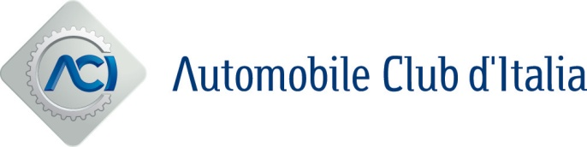
Ò

Roma, 16 dicembre 2022

LE AUTO PIÙ “VERDI” SECONDO “GREEN NCAP”

I risultati dell’ottava serie di test 2022 con valutazione aggiornata e migliorata:
3 STELLE: Ford Puma a bioetanolo
2,5 STELLE: Ford Puma a benzina e Focus Mild Hybrid, Mercedes – Benz Classe T a benzina
2 STELLE: Kia Sportage Mild Hybrid
1,5 STELLE: Land Rover Range Rover diesel

Green NCAP sottolinea l'impatto positivo del bioetanolo - come combustibile alternativo - sulle emissioni di gas serra.

Green NCAP, nell’ultima valutazione del 2022, ha analizzato sei vetture: Kia Sportage 1.6 T-GDI dotata di un sistema Mild-Hybrid a 48V; Mercedes-Benz Classe T T180; Land Rover Range Rover D350; Ford Focus 1.0 EcoBoost Mild Hybrid e Ford Puma 1.0 EcoBoost Flexifuel, con due diverse alimentazioni: benzina E10 standard e bioetanolo E85, (quasi puro). I risultati dei test hanno dimostrato che il bioetanolo ha notevoli benefici sulla riduzione complessiva dei gas serra e sull'impatto globale sull'ambiente.

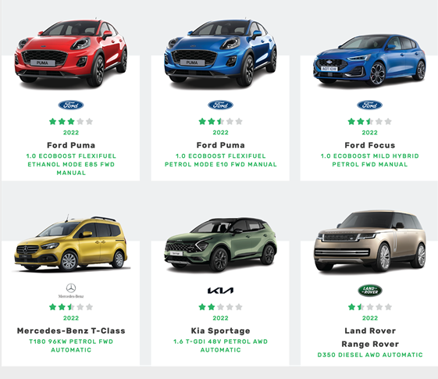
Per i risultati completi visitare il sito www.greenncap.com. Green NCAP è presente anche online e sui social media: Twitter, Facebook, Instagram e YouTube.

